Ngày soạn: ……………………
Ngày dạy: ………………………
TIẾT 5 + 6 - BÀI 4. XÃ HỘI NGUYÊN THỦY
I. MỤC TIÊU
1. Kiến thức:
- Mô tả được sơ lược các giai đoạn tiến triển của xã hội nguyên thủy.
- Trình bày được những nét chính về đời sống vật chất, tinh thần và tổ chức xã hội của con người thời nguyên thủy.
- Nêu được đôi nét về đời sống của người nguyên thủy trên đất nước Việt Nam.
2. Năng lực:
- Năng lực hợp tác.
- Năng lực tư duy sáng tạo.
- Năng lực tự tìm hiểu tìm hiểu lịch sử.
- Năng lực vận dụng kiến thức, kĩ năng đã học.
3. Phẩm chất:
- Tự hào về truyền thống lịch sử dân tộc, có ý thức trách nhiệm với cộng đồng.
- Tiếp tục bồi dưỡng các phẩm chất chăm chỉ, trung thực và trách nhiệm.
II. THIẾT BỊ DẠY HỌC VÀ HỌC LIỆU
1. Chuẩn bị của giáo viên
- Bản đồ các di chỉ thời đại đồ đá và đồng ở Việt Nam.
- Một số tranh ảnh vẽ công cụ, đồ trang sức, ... của người nguyên thuỷ.
- Máy tính.
- Video về một số nội dung trong bài học.
2. Chuẩn bị của học sinh: SGK, vở ghi
III. TIẾN TRÌNH DẠY HỌC
HOẠT ĐỘNG 1: MỞ ĐẦU
a) Mục tiêu:
- Kết nối kiến thức từ cuộc sống vào nội dung bài học.
- HS nắm được các nội dung cơ bản của bài học, phát triển tạo tâm thế đi vào tìm hiểu bài mới.
b) Tổ chức thực hiện:
Hoạt động của GV và HS | Nội dung
Bước 1: Chuyển giao nhiệm vụ (GV)  GV: Nếu cuộc sống hiện đại biến mất, không có điện, không có ti vi, không có phương tiện để di chuyển,...em sẽ sinh sống như thế nào?  ?/ Đời sống của em lúc này có giống với đời sống của người nguyên thủy hay không?  Bước 2: Thực hiện nhiệm vụ học tập  HS: Theo dõi đoạn phim, suy nghĩ và trả lời các câu hỏi.  Bước 3: Báo cáo thảo luận  GV: - Yêu cầu HS lên trả lời câu hỏi.  - Các em còn lại theo dõi bạn trả lời và nhận xét, bổ sung cho bạn (nếu cần).  HS: - Trả lời câu hỏi của GV và theo dõi, nhận xét, bổ sung cho bạn (nếu cần).  Bước 4: Kết luận, nhận định (GV)  - Nhận xét câu trả lời của HS và chốt kiến thức, chuyển dẫn vào hoạt động hình thành kiến thức mới. | Học sinh trình bày được:  - Những khó khăn gặp phải khi không có điện, tivi, các phương tiện di chuyển từ đó sẽ có phương hướng lệ thuộc vào tự nhiên…để liên hệ với cuộc sông của người nguyên thủy
GV dẫn dắt vấn đề: Phần lớn thời kì nguyên thuỷ, con người có cuộc sống lệ thuộc vào tự nhiên. Có những điều tưởng chứng thật đơn giản với chúng ta ngày nay như dùng lửa để nấu chín thức ăn, chế tạo các công cụ, thuần dưỡng động vật... nhưng với người nguyên thu thực sự đó là những bước tiến lớn trong đời sống. Để tìm hiểu rõ hơn về cuộc sống của người nguyên thủy xa xưa, chúng ta cùng vào bài học này hôm nay - Bài 4: Xã hội nguyên thủy

HOẠT ĐỘNG 2: HÌNH THÀNH KIẾN THỨC MỚI
I. Các giai đoạn tiên triển của xã hội nguyên thủy
a) Mục tiêu: Giúp HS mô tả sơ lược các giai đoạn tiến triển của xã hội nguyên thuỷ.
b) Tổ chức thực hiện:

Hoạt động của GV và HS | Nội dung

Bước 1: Chuyển giao nhiệm vụ (GV)  - GV: Đọc thông tin mục I và quan sát Sơ đồ 4.1 SHS trang 21 và cho biết:  ?/ Xã hội nguyên thủy đã trải qua những giai đoạn phát triển nào?  ?/ Đặc điểm căn bản trong quan hệ của con người với nhau thời kì nguyên thủy là gì?  Bước 2: Thực hiện nhiệm vụ học tập  GV hướng dẫn HS trả lời  HS: - Suy nghĩ để trả lời câu hỏi, theo hướng dẫn.  Bước 3: Báo cáo thảo luận  GV yêu cầu HS trả lời.  HS trả lời câu hỏi của GV.  Bước 4: Kết luận, nhận định (GV)  Nhận xét câu trả lời của HS và và chốt kiến thức lên màn hình. | 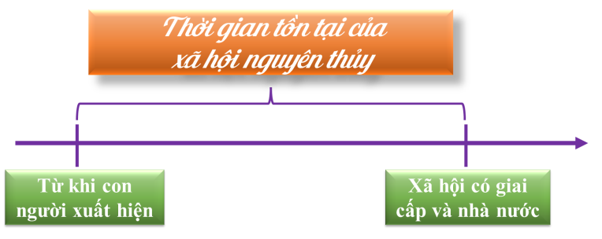  - Xã hội nguyên thủy đã trải qua 2 giai đoạn : Bầy người nguyên thủy và Công xã thị tộc.  - Mối quan hệ của con người trong xã hội nguyên thuỷ: Con người ăn chung, ở chung, làm chung và giúp đỡ lẫn nhau. Hưởng thụ bằng nhau.
II. Đời sống vật chất của người nguyên thủy
a) Mục tiêu: Trình bày được những nét chính về đời sống vật chất của con người thời nguyên thủy trên thế giới và Việt Nam.
b) Tổ chức thực hiện:
Hoạt động của GV và HS | Nội dung
Bước 1: Chuyển giao nhiệm vụ (GV)  - GV: Dựa vào thông tin SGK hãy cho biết đời sống vật chất của người nguyên thủy bao gồm những hoạt động nào?    ?/ Đọc thông tin SGK kết hợp quan sát các hình ảnh: Em hãy cho biết tên các công cụ lao động của người nguyên thủy? Nó dùng để làm gì?  ?/ Quan sát hình ảnh, kết hợp với hiểu biết cá nhân, em hãy suy nghĩ và cho biết: Tại sao lửa được coi là phát minh quan trọng nhất của người tối cổ?  ?/ Quan sát Hình 4.7, em có đồng ý với ý kiến: Bức vẽ trong hang La-xcô (Lascawx) mô tả những con vật là đối tượng săn bắt của người nguyên thuỷ khi họ đã có cung tên. Tại sao?  (Đồng ý với ý kiến Bức vẽ trong hang La-xcô (Lascawx) mô tả những con vật là đối tượng săn bắt của người nguyên thuỷ khi họ đã có cung tên. Khi người nguyên thủy có cung tên, họ đã săn bắt những con vật chạy nhanh như hươu, nai, ngựa. Vì vậy, những con vật này đã xuất hiện trong những bức vẽ của họ)  ?/ Lao động có vai trò như thế nào trong quá trình tiến hóa của người nguyên thủy?  -GV: Đọc nội dung mục II.2, quan sát hình 4.8 và thảo luận nhóm câu hỏi: Em hãy cho biết những nét chính về đời sống của người nguyên thủy ở Việt Nam (cách thức lao động, vai trò của lửa trong đời sống)?  ?/ Những chi tiết nào trong hình ảnh thể hiện con người đã biết thuần dưỡng động vật?  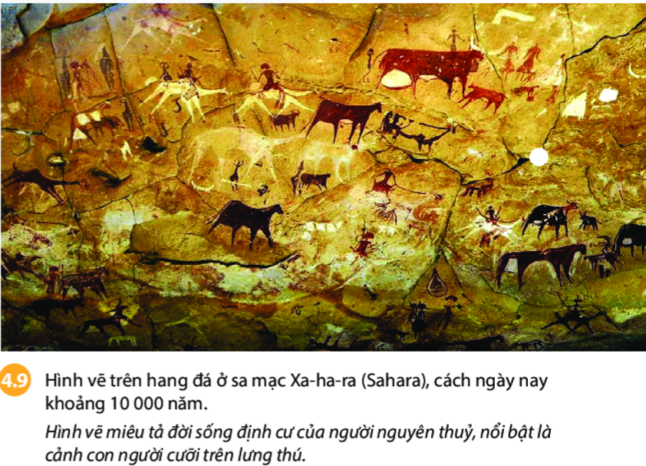  Bước 2: Thực hiện nhiệm vụ học tập  HS thảo luận luận nhóm, hoàn các nhiệm vụ phía trên.  GV hướng dẫn, hỗ trợ các em thảo luận nhóm  Bước 3: Báo cáo thảo luận  GV: - Hướng dẫn HS trình bày, nhận xét.  HS: - Đại diện nhóm trình bày sản phẩm của nhóm.  - HS các nhóm còn lại quan sát, theo dõi nhóm bạn trình bày và bổ sung cho nhóm bạn (nếu cần).  Bước 4: Kết luận, nhận định (GV)  - Nhận xét về thái độ học tập & sản phẩm học tập của HS. | 1. Lao động và công cụ lao động  - Công cụ lao động: rìu tay, mảnh tước, cung tên, lao, đồ gốm, biết dùng lửa,….  - Các công cụ đó được dùng để:  + Lao động, tìm kiếm thức ăn.  + Hỗ trợ việc chế tác loại công cụ hoặc vật dụng khác  + Tạo ra lửa để sưởi ấm và nướng thức ăn.  - Vai trò của lao động: đôi tay khéo léo, cơ thể biến đổi  Người nguyên thủy từng bước tự cải biến và hoàn thiện mình.  2. Từ hái lượm, săn bắt đến trồng trọt chăn nuôi  - Người nguyên thủy sống lệ thuộc vào tự nhiên: hái lượm, săn bắt.  - Sử dụng lửa để sưởi ấm và nướng thức ăn.  - Bắt đầu biết trồng trọt, chăn nuôi, thuần dưỡng động vật.  - Người nguyên thuỷ đã dần chuyển sang định cư, địa bàn cư trú cũng được mở rộng.
III. Đời sống tinh thần của người nguyên thủy
a) Mục tiêu:
- Nêu được đôi nét về đời sống của người nguyên thủy trên đất nước Việt Nam.
b) Nội dung: Quan sát tranh ảnh về đời sống tinh thần của người tối cổ, người tinh khôn và người nguyên thuỷ, đọc tài liệu (kênh chữ SGK) để tìm ra kiến thức mới dưới sự hướng dẫn của GV. HS thực hiện đúng yêu cầu.
c) Sản phẩm học tập: Câu trả lời của HS
d) Tổ chức thực hiện:
Hoạt động của GV và HS | Nội dung
Bước 1: Chuyển giao nhiệm vụ (GV)  GV: Sử dụng công cụ hỗ trợ chiếu một số hình ảnh cho hs quan sát và đặt câu hỏi: Quan sát các hình ảnh, em có nhận xét gì về đời sống tinh thần của người nguyên thủy?  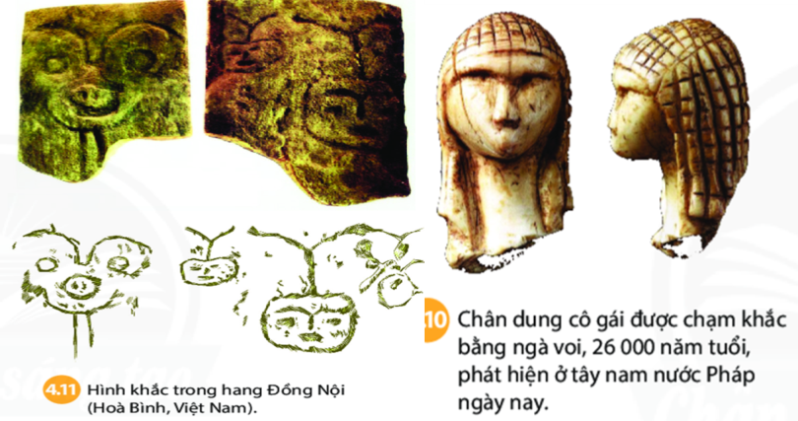  Bước 2: HS thực hiện nhiệm vụ học tập  - GV hướng dẫn, HS đọc SGK, và thực hiện yêu cầu.  - GV theo dõi, hỗ trợ HS nếu cần thiết.  Bước 3: Báo cáo kết quả hoạt động và thảo luận  - GV gọi HS trả lời câu hỏi.  - GV gọi HS khác nhận xét, bổ sung.  Bước 4: Đánh giá kết quả, thực hiện nhiệm vụ học tập  GV đánh giá, nhận xét, chuẩn kiến thức. | - Đời sống tinh thần phong phú, nổi bật là đời sống tâm linh và nghệ thuật.  - Tâm linh: chôn cất người chết để “kết nối thế giới bên kia”.  - Nghệ thuật: sử dụng đồ trang sức, dùng màu, các nhạc cụ: đàn đá, sáo bằng xương chim,...
HOẠT ĐỘNG 3: LUYỆN TẬP
a) Mục tiêu: Củng cố lại kiến thức đã học thông qua dạng câu hỏi lý thuyết . .
b) Tổ chức thực hiện:
Bước 1: Chuyển giao nhiệm vụ (GV): Giáo viên giao bài tập cho HS
Bài tập 1: Đọc đoạn tư liệu và trả lời các câu hỏi:
“Quan niệm về thế giới bên kia ngày càng phức tạp. Người chết được chôn theo nhiều cách: ngồi xổm, chân tay gập lại, ngồi xổm bó gối, nằm co,...chôn theo công cụ lao động và đồ trang sức, người chết bị buộc chặt trước khi đem chôn.”
Nguồn: Đại cương Lịch sử Việt Nam tập 1, Trương Hữu Quýnh, Nxb Giáo dục
- Lý do gì khiến người nguyên thủy chôn người chết theo tư thế ngồi xổm, nằm co, buộc chặt?
- Vì sao người nguyên thủy lại chôn công cụ sản xuất hay trang sức theo người chết?
Bài tập 2: Hãy hoàn thành các thông tin vào bảng sau:
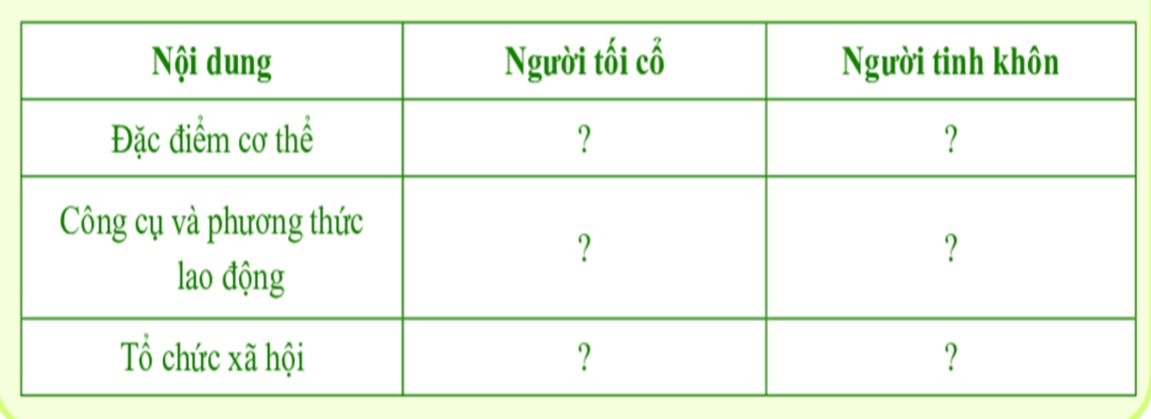
Bước 2: Thực hiện nhiệm vụ học tập
- HS xác định yêu cầu của đề bài và suy nghĩ để làm bài tập
- GV hướng dẫn cho HS tìm hiểu đề và làm bài tập
Bước 3: Báo cáo thảo luận
- GV yêu cầu HS trình bày sản phẩm của mình.
- HS trình bày, theo dõi, nhận xét, đánh giá và bổ sung cho bài của bạn (nếu cần).
Bước 4: Kết luận, nhận định (GV): GV nhận xét bài làm của HS.
HOẠT ĐỘNG 4: VẬN DỤNG
a) Mục tiêu: Củng cố và mở rộng kiến thức nội dung của bài học cho HS
b) Tổ chức thực hiện
Bước 1: Chuyển giao nhiệm vụ (GV): (GV giao bài tập)
Bài tập 1: Vận dụng kiến thức đã học, hãy sắp xếp các bức vẽ minh họa đời sống lao động của người nguyên thủy theo 2 chủ đề:
+ Chủ đề 1: Cách thức lao động của người tối cổ
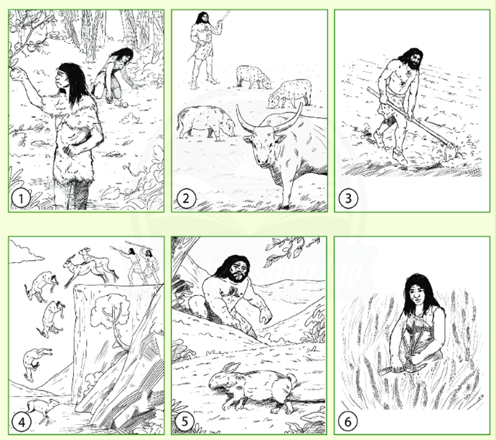
+ Chủ đề 2: Cách thức lao động của người tinh khôn.

Bài tập 2: Hãy phát biểu cảm nhận của em về lao động đối với bản thân, gia đình và xã hội ngày nay.
Bước 2: Thực hiện nhiệm vụ học tập
- GV hướng dẫn các em tìm hiểu yêu cầu của đề.
- HS đọc và xác định yêu cầu của bài tập.
Bước 3: Báo cáo, thảo luận
- GV hướng dẫn các em cách nộp sản phẩm cho GV sau khi hoàn thành.
- HS làm bài tập ra giấy và nộp lại cho GV qua hệ thống CNTT mà GV hướng dẫn.
Bước 4: Kết luận, nhận định (GV)
- Nhận xét ý thức làm bài của HS.

* HƯỚNG DẪN VỀ NHÀ
- Học bài và hoàn thành bài tập Gv giao.
- Tìm hiểu về sự chuyển biến từ XHNT sang XH có giai cấp.
+ Qúa trình phát hiện ra kim loại và vai trò của kim loại
+ Mô tả sự hình thành xã hội có giai cấp
+ Nêu được một số nét của xã hội nguyên thủy Việt Nam trong quá trình tan rã

